Министерство науки и высшего образования Российской Федерации Федеральное государственное бюджетное образовательное учреждение высшего образования

«Пермский национальный исследовательский политехнический университет»

Электротехнический факультет

Кафедра «Информационные технологии и автоматизированные системы»

**ЛАБОРАТОРНАЯ РАБОТА номер 11**

Выполнил:

студент группы ИВТ-23-2б

Чудинов Данил Николаевич

Проверила:

доцент кафедры ИТАС

О. А. Полякова

2024 г.

Записи в линейном списке содержат ключевое поле типа *char(строка символов). Сформировать двунаправленный список. Удалить элемент с заданным ключом. Добавить К элементов перед элементом с заданным ключом.

Однонаправленные

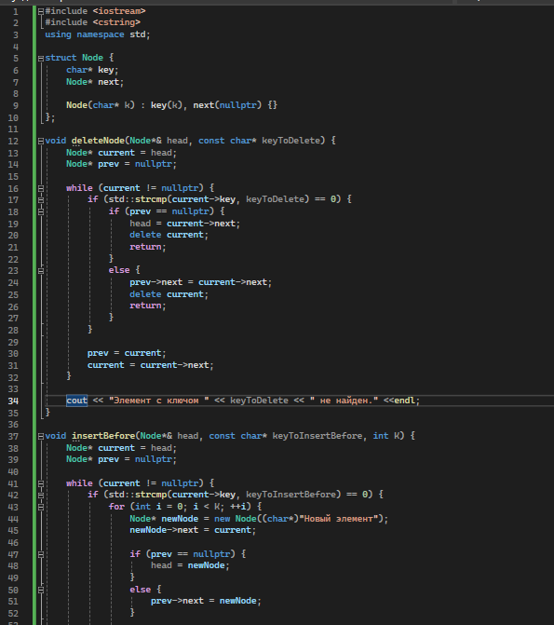

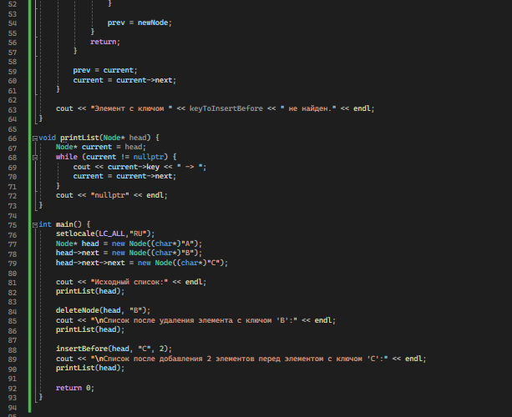

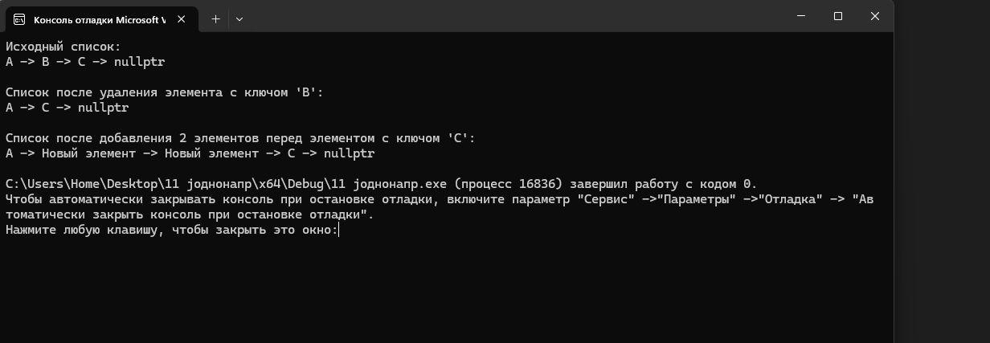

Двунаправленные списки

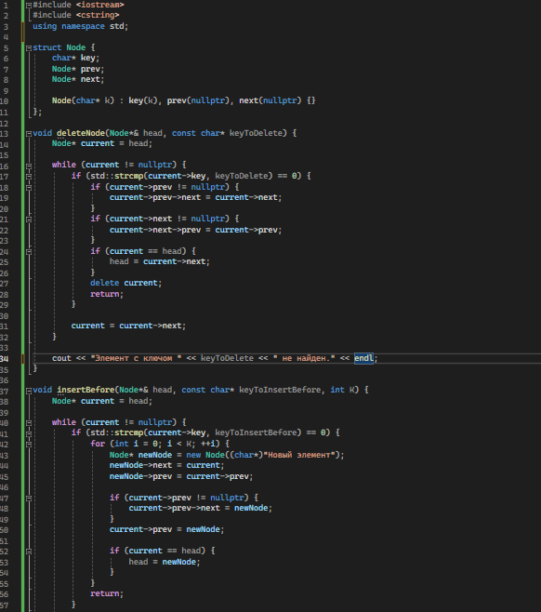

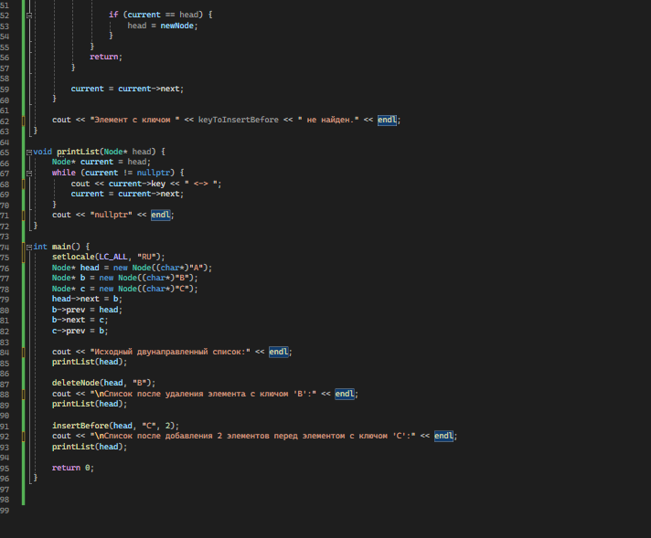

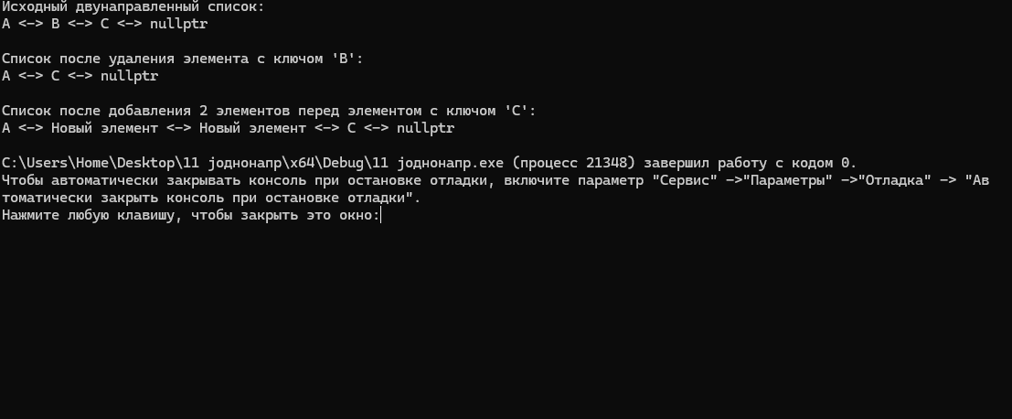

Stack

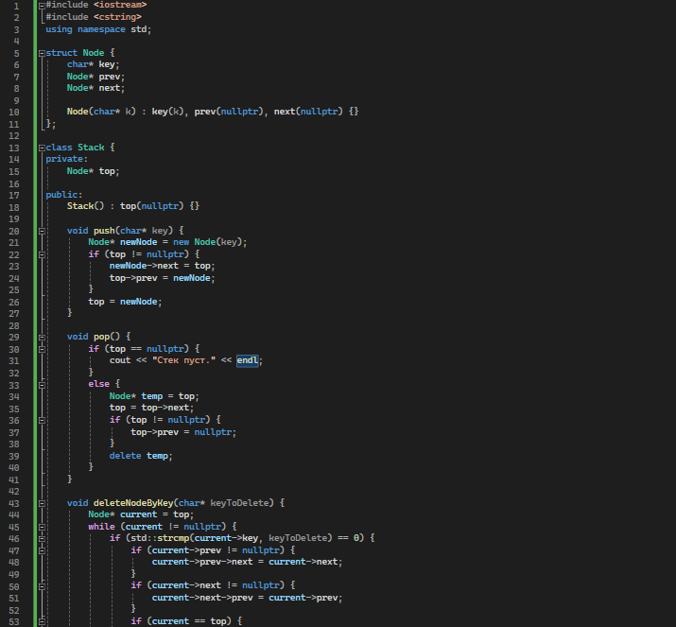

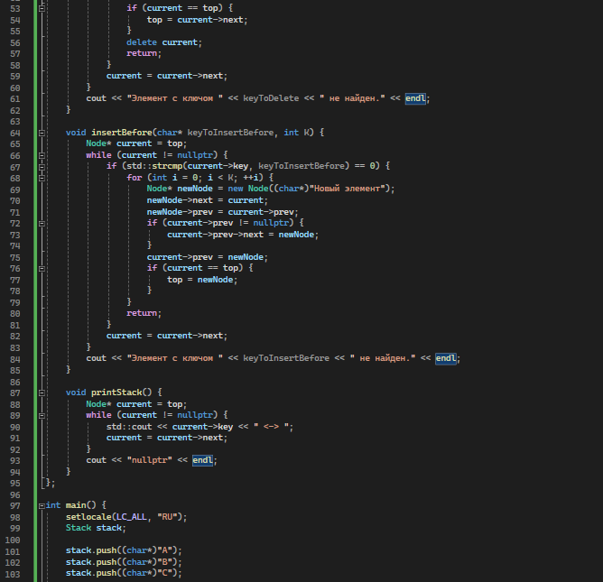

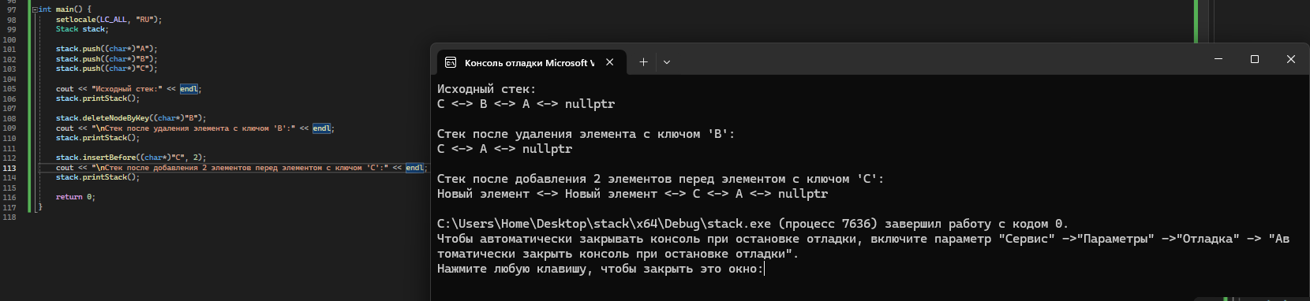

Очереди

